Wil je dat jouw toneelstuk (nog meer) indruk maakt op het publiek, dan is het belangrijk goed licht te hebben. Goed licht versterkt de sfeer van een toneelstuk. In deze opdracht oefen je in het maken van een lichtplan.

Als je een toneelstuk hebt, moet je eerst bekijken waar je moet belichten. Daarna bepaal je hoe je moet belichten (welke kleuren en lampen) en wanneer (standenplot, pas volgende week).

Opdracht: Lees het toneelstuk door. Speel het toneelstuk (met de tekst in je hand) op de manier die jou het meest logisch lijkt. Hierdoor weet je waar de acteurs staan en krijg je een duidelijker beeld van het toneelstuk.

Bij een echt toneelstuk wordt een technicus in de laatste maand(en) van de repetities uitgenodigd. Dan kan deze tijdens de repetities aantekeningen maken en overleggen met de regisseur.

Opdracht: Welke sfeer heeft het toneelstuk in z’n geheel en waarom? Om de sfeer te omschrijven gebruik je woorden als warm, koud, neutraal, kil, liefde, haat, spanning, vervreemdend, enzovoorts. Gebruik minimaal 25 woorden.

Voorbeeld: De sfeer in dit toneelstuk is zowel komisch als spannend. Dit komt omdat dit toneelstuk een komische detectivetriller is. Zo lijkt het personage Herman al in de eerste minuut gestorven te zijn (spannend), maar als de andere personage Hetty hier in trapt, lacht hij haar hard uit (wrang komisch). De hoofdsfeer is dus koud, want ook de komische grapjes zijn eigenlijk niet echt om te lachen.

Je hebt nu de hoofdsfeer bepaald. Vaak kun je aan de kleur van het frontlicht de hoofdsfeer zien van het toneelstuk.

Een toneelstuk heeft meerdere sferen, om het stuk voor de kijker interessant te houden. Ook een liedje of een dansje is een andere sfeer dan wanneer acteurs praten.

Opdracht: Welke verschillende sferen kun je onderscheiden in je tekst? Zoek naar minimaal drie verschillende sferen. Zet strepen in de toneeltekst waar de overgangen zitten.
Beschrijf voor elke sfeer wat er in het kort gebeurt, wat voor sfeer dit hierdoor is en waarom dit zo is. Gebruik minimaal 100 woorden hiervoor.

Voorbeeld: Er zijn vier sferen: eerst zit Hetty op de bank te wachten op Herman. Dit is een neutrale sfeer, want er gebeurt niks. Op het moment dat ze ongerust wordt, komt Herman op en valt met een mes in z’n borst over de bank waarop Hetty zit. Hier is de sfeer spannend, mysterieus en horror-achtig, want Hetty is ongerust en er valt een acteur dood neer. Dan gaat Hetty manieren bedenken om niet verdacht te worden door de politie. Dit is een kille sfeer, omdat er een lijk is en Hetty een kil personage blijkt te zijn. Dan staat Herman op en gaat Hetty uit lachen. Dit is een gezellige sfeer, want er worden grapjes gemaakt.

Zijlicht en tegenlicht zijn erg geschikt om deze sferen in te vullen: het zijlicht vult de hoofdsfeer als het ware aan.

Soms zitten er in scenes aparte objecten die speciale aandacht moeten krijgen.

Opdracht: kies een voorwerp of een personage die de gehele of een gedeelte van de scene extra aandacht verdienen. Zeg ook waarom je dit vindt. Gebruik minimaal 25 woorden.

Voorbeeld: Op het moment dat Herman met een mes in z’n borst ‘dood’ op de bank ligt, verdient het mes extra aandacht. Want het publiek moet duidelijk kunnen zien dat Herman dood is en dus waarom Hetty overstuur is. Ook geeft dit een extra theatraal tintje aan de gespeelde dood van Herman.

Op deze speciale plekken zet je vaak een profielspot met OW (oftewel zonder filter). Zulke spots worden dan ook ‘speciaaltjes’ genoemd.

Nu weet je genoeg om een lichtplan te kunnen maken.

Opdracht: Teken een lichtplan met behulp van bovenstaande richtlijnen. Zeg ook waarom je dit lichtplan hebt gekozen in minimaal 100 woorden. Houd rekening met het volgende:
- In totaal gebruik je maximaal 24 lampen
- Het frontlicht bestaat per kleur uit 3 fresnels
- Frontlicht benadrukt gezichtsuitdrukkingen. Frontlicht geeft geen sfeer. Het hele stuk zul je hetzelfde frontlicht moeten gebruiken!
- Zijlicht benadrukt beweging (dans, liefde, etc.) en geeft een sfeer
- Elke kleur zijlicht bestaat uit 2 PC’s per kant.
- Het is mooi een kleur zijlicht aan de ene kant te mengen met een andere kleur zijlicht aan de andere kant
- Tegenlicht belicht de omtrekken van de acteurs, geeft diepte in het toneelbeeld en geeft de sterkste sferen
- Tegenlicht bestaat per kleur uit 3 fresnels
- Profielspot worden gebruikt voor speciaaltjes en hebben geen filter
- Parren zijn geschikt om lichtvlekken te maken. Dit kun je gebruiken voor vage/abstracte/absurde/droom scenes, maar ook voor een disco
- Licht op andere plekken, zoals van boven, van onder, van laag-zij, van laag-zij zijn ook nuttig. Gebruik ze als je denkt dat dit mooi zou zijn!

Voorbeeld:

Front 3x fresnel met 117
Zij links: 2x PC met 117
Zij rechts: 2x PC met OW en 2x PC met 179
Tegen: 3x fresnel met 117
Speciaaltje: 1x profielspot op mes

Het front heeft de kleur 117, omdat het stuk een koude sfeer heeft, want zelfs de grappen zijn grimmig. Als zijlicht is de combinatie van 117 en OW gekozen, voor de koudere scenes, want zowel 117 is koud en OW is nog killer. Maar ook is de combinatie van 117 en 179 mogelijk, want 179 is een warme kleur, maar omdat de sfeer grimmig is, wordt deze met 117 vermengd, zodat je een soort mislukte grappigheid krijgt. Als tegenlicht is voor 117 gekozen, zodat de horror-achtige stukken op een mysterieuze manier uitgelicht kunnen worden. Het speciaaltje, een profielspot met OW, zorgt ervoor dat een mes nog sterker opvalt. Dit kan theatraal overkomen, maar dat is ook de bedoeling: het mes is namelijk niet echt!

Volgende week zullen we de lichtplannen inhangen, de stukken met tekst erbij spelen, er foto’s van maken (portfolio!) en bespreken. Ik geef een demonstratie van hoe ik een lichtplan bij een bepaald stuk zou maken en dit bespreken. Daarna leg ik uit hoe je een standenplot maakt. Huiswerk van die week: verbeter je lichtplan en maak een standenplot.

De week erop: Opnieuw inhangen met nieuwe lichtplan en juist standenplot.

De week erop is toets. De toetsopdracht is om samen met een groepje van vier van een ander toneelstuk een lichtplan, standenplot en foto’s te maken.

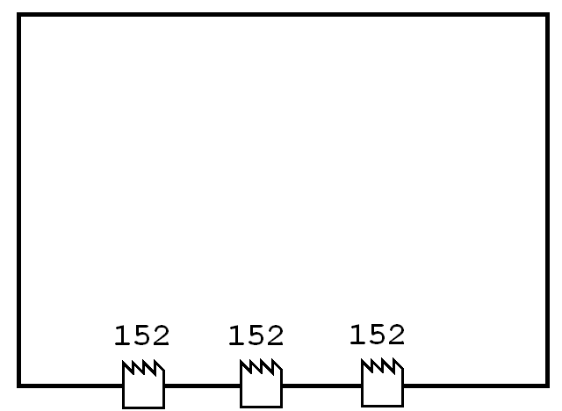  Geen sfeer, warm | 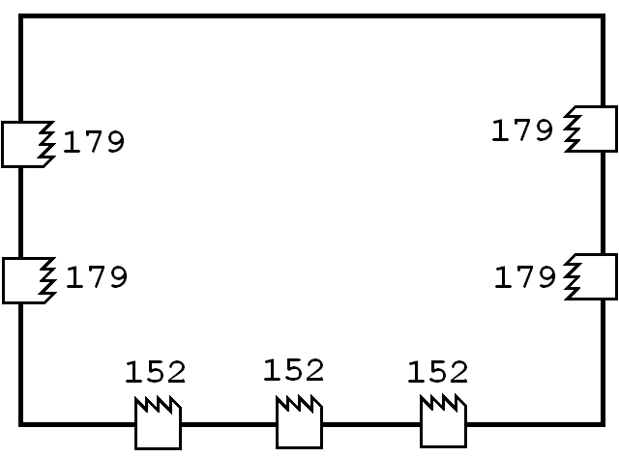  Gezellig
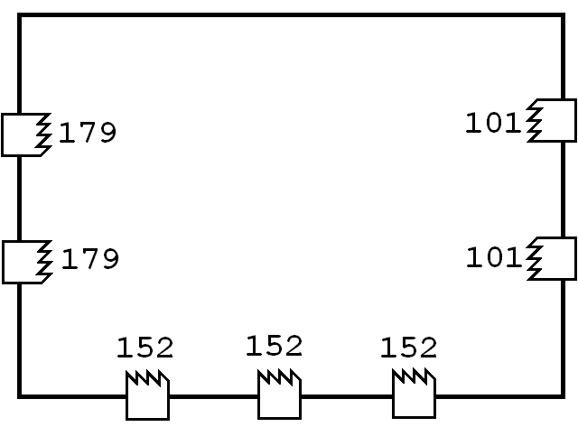  Warm | 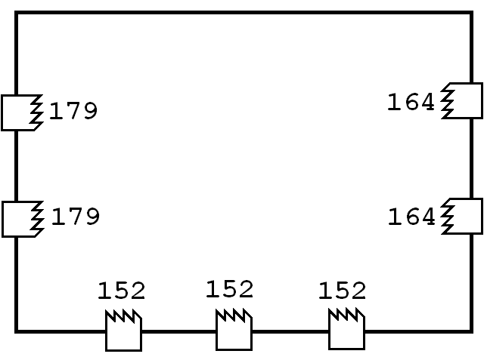  Hitte
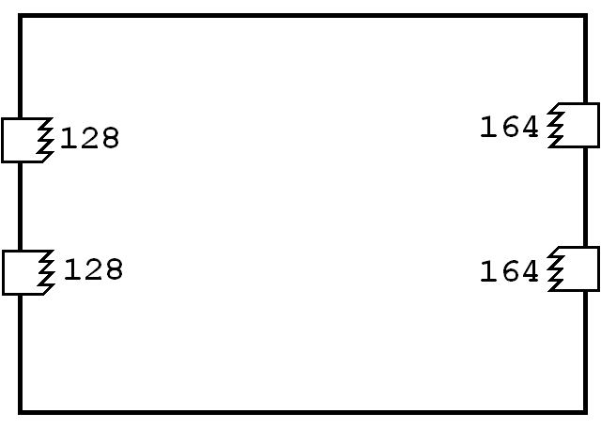  Liefde | 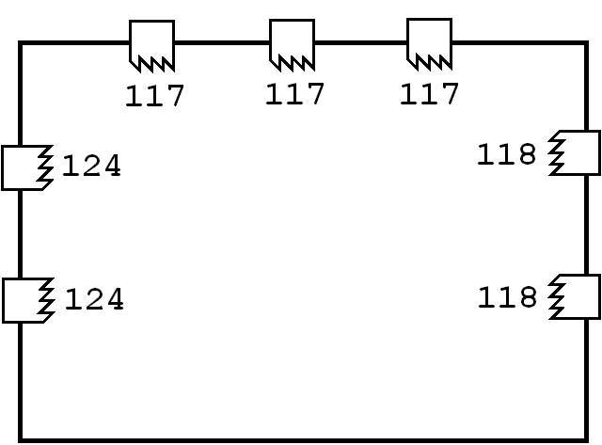  Sprookjesbos

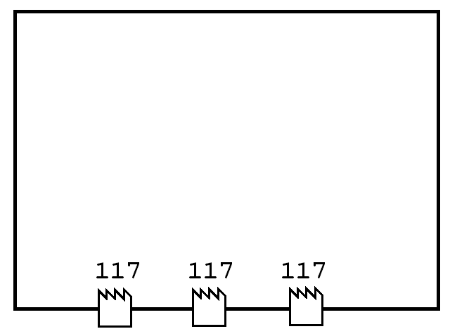  Geen sfeer, koud | 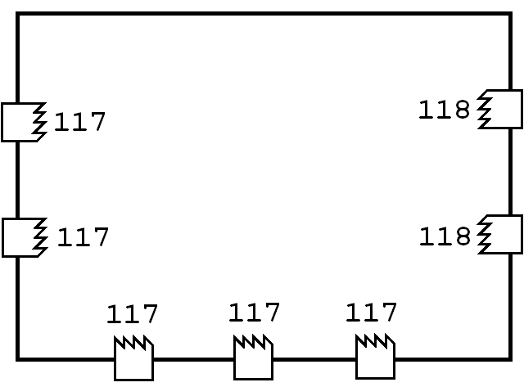  Koud
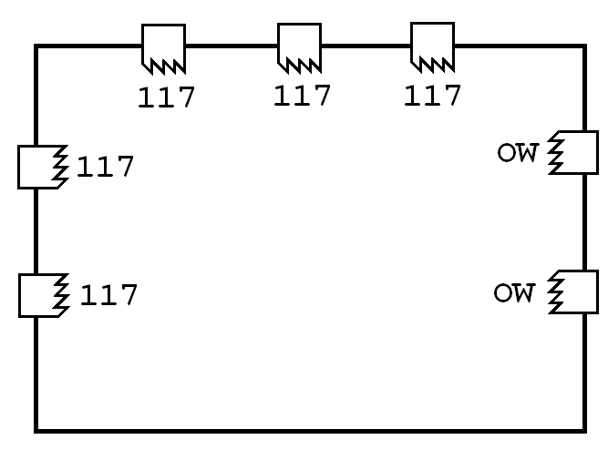  Kil | 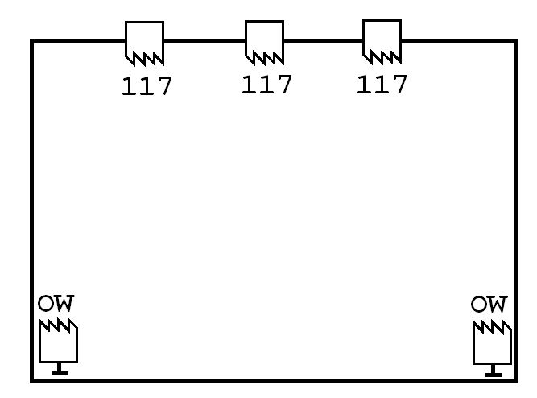  Horror
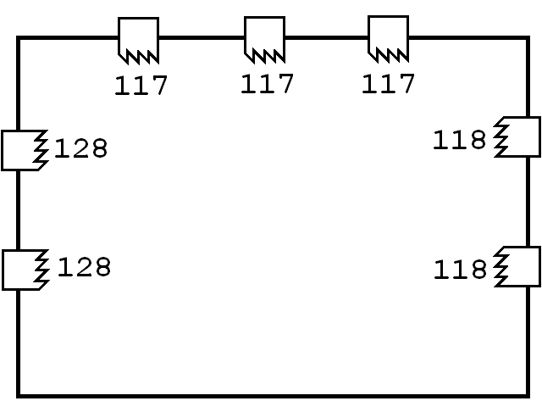  Gothic | 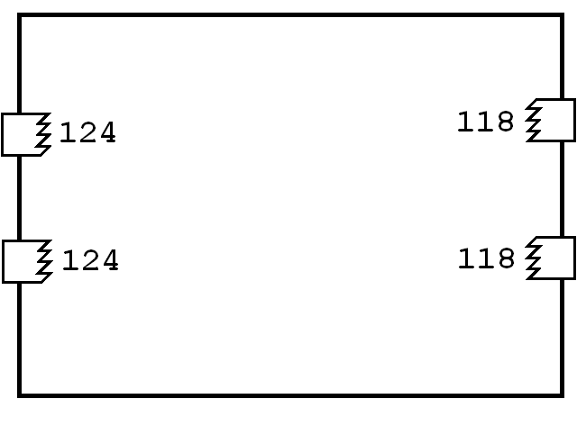  Donker bos

